
第146号（２面）2017年6月17日
発行:調布九条の会「憲法ひろば」
E-Mail：chofu9jou@yahoo.co.jp WEBサイトhttp://www.geocities.jp/chofu9jou/index.html
*******************************************************************
第１２６回（７月）例会 参加費300円
｢教育勅語｣って知っていますか？
お話 岩本 努さん
調布九条の会「憲法ひろば」世話人
立正･法政･中央･都留文科､各大学講師を歴任

時：７月２２日(土)13:30～
於：調布市「教育会館」201室

第１２７回（８月）例会 参加費300円
九条｢加憲｣をどう見るか？(仮題)
自衛隊明記は何のため？
お話 丸山 重威さん
調布九条の会「憲法ひろば」世話人
マスコミ研究者、元関東学院大学教授

時：８月１７日(木)18:30～
於：｢あくろすホール｣

第128回(9月)例会 参加費300円･食事代1000円
恒例の「ロングラン例会」を計画中
時:9月23日(土)14:00～20:00 於:あくろす
於：｢あくろすホール｣
▼住宅近くの基地危険
かなり以前になりますが、オスプレイが沖縄に配備されるということでＭＶ２２の音をＤＶＤで聞いたことがあります。そのあまりのすさまじい騒音に驚きました。しかも欠陥機と聞きました。こんなものが日本の基地に配備されることはとても容認できません。早期に横田基地を撤去させたいものです。何回か基地反対の集会などに参加してきましたが、住宅地に近く本当に危険な状況になっていると思われます。
（加藤由美子・多摩川）
▼横田の位置づけ変化
「お隣の横田にオスプレイ」ということで自分も身近に変化を感じて参加。以前から基地周辺で暮らして、不便、不快、問題を感じて運動していらした小柴さんの話はさらに切実でした。また、横田基地の位置づけが「特殊部隊中心」という米軍の大きな変化、戦略の中で語られ、示唆を受けました。アメリカのコントロールで事が進んでいく怖さを感じる。（二見真由美・深大寺北）
▼もっと知らなければ
横田基地でこのようになっていたことを知らなかった。もっと知り、もっと広げなければならないと思った。
（河野良彦・布田）
▼異議を唱えないと…
お話を聞いて、騒音のことや夜間飛行の問題、オスプレイのことなどについて、近隣の人たちと話し合えないということに驚きました日本人は異議を唱えない、それも昔からと聞きました。このまま異議を唱えないでいると、国民としていろんな問題に巻き込まれてしまうのではないか、と心配になりました。
（中島曉子・上石原）
▼腹立たしい基地
オスプレイの配置についてなかなか情報が得られずにいたので、小柴さんの話でよく分かった。米軍基地に対してのあまりの優遇策には航空法を含めて腹立たしいものを常日頃感じている。地位協定の見直しを始め、やっぱり市民の監視が必要だと痛感する。
（安倍宝根・入間町）
▼根底にある地位協定
住民の意向を無視する米軍の横暴、それを無視する日本政府。その根底に地位協定がある。それは国内法で米軍の行動を規制している独伊との大きな違いであることが映像を通じてよく説明されていた。基地周辺の人たちの騒音に対する感想は興味深かった。（岩本努・仙川町）
▼良い展示でした
沖縄について、写真などでしっかり展示してくださっているのはとても良いと思います。市民の視線でみつめ続けることが大切だと思います。 （無記名）
▼巨大な紙面に深刻さ
「辺野古新基地反対」や「オスプレイ問題」についての琉球新報の巨大な紙面が問題の深刻さを表している。５月中旬、ゲート前の座り込みに行ってきた。ごぼう抜きにもあった。機動隊の若い青年たちはどう見ても地元・沖縄の人であることが濃い顔つきでわかる。「移動しますよー、ちょっと抱えますよー」と自分のおばあちゃんに話すような口ぶりだった。あー、職がないんだなあ、と思った。本土（この言い方は好きではないが）と沖縄の乖離をどうしたら埋められるのか、われわれの課題だ。（時津直子・染地）
▼存在感があった
辺野古やオスプレイの動き、事件は存在感がありました。沖縄のことはメディアで伝えられますが、三権分立といいながら、最高裁はアメリカとの条約を優先して憲法の規定があるのに、沖縄は他府県と対等に扱われていません。現在のような状況が続けば、太平洋戦争のように４人に１人の犠牲者が出て、それだけでは終わらないことは明らかです。
（津田櫓冬・稲城市）
▼迫力ある展示
これまでも本質を突いた展示で信頼を得てきましたが、今回は１年間の関連事件を総括的に展示し、写真類を十分活用して、迫力ある素晴らしい展示になっていると思います。日常の活動も尽力していることがうかがえます。（佐藤泰男・染地）
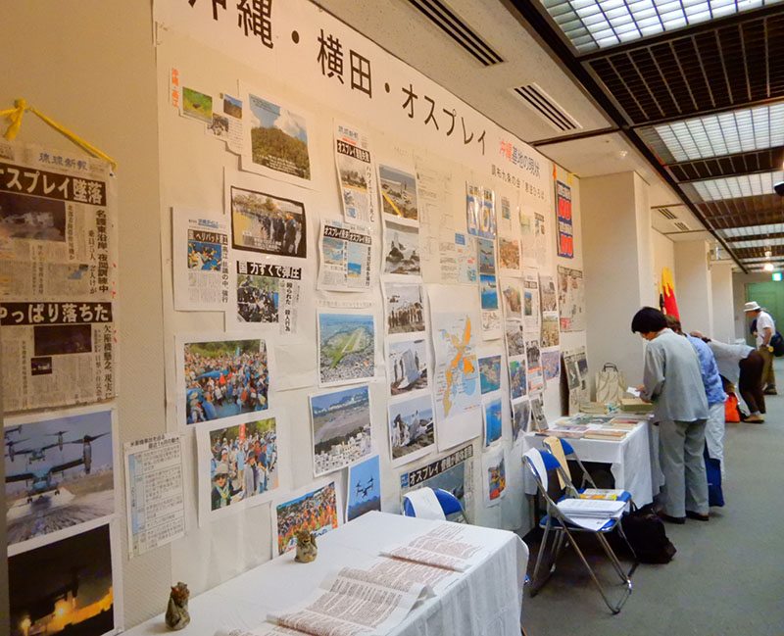
｢沖縄･横田･オスプレイ｣を展示
｢憲法ひろば｣は、｣6月9～11日に開かれた｢たづくりまつり2017｣で、南ギャラリーに｢沖縄でのオスプレイ墜落事故｣の惨状などを展示。まつり参加の市民のみなさんの目を引きました。
